Görüntü No1. Endüstriyel tesisin genel görünümü | Görüntü No2. Mekanik ekipman denetimi tamamlandı | Görüntü No3. Bakım sırasında değerlendirilen endüstriyel pompa durumu | Görüntü No4. Elektrik motoru denetimi tamamlandı
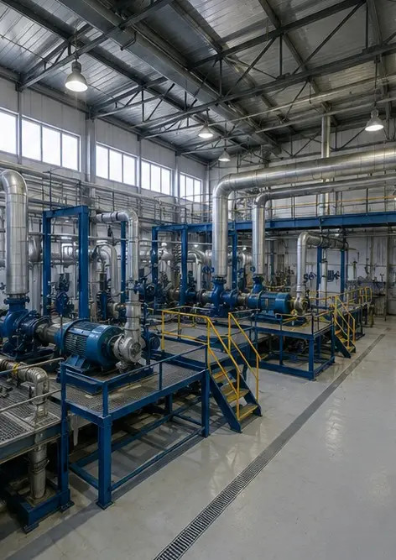 | 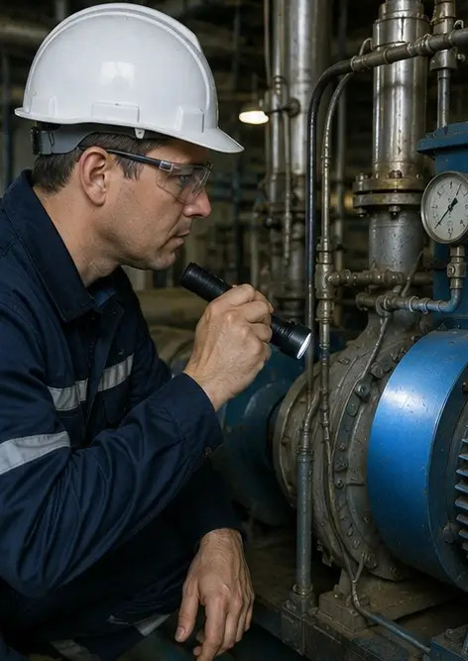 | 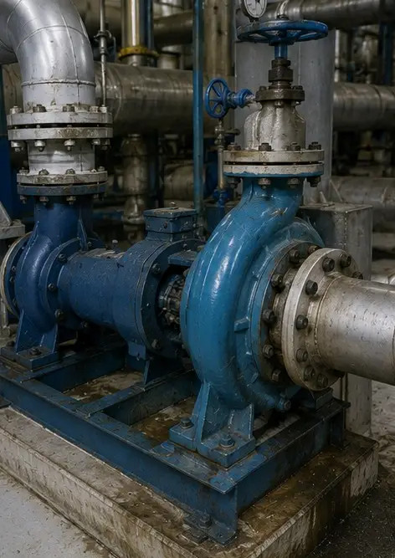 | 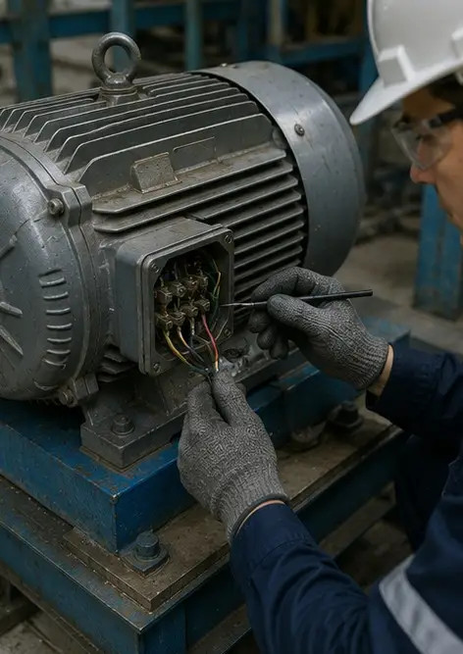
Görüntü No5. Elektrik panosu denetimi yapıldı | Görüntü No6. HVAC ekipmanı durumu belgelendi | Görüntü No7. Hava filtresi değişimi tamamlandı | Görüntü No8. Havalandırma sistemi bakımı tamamlandı
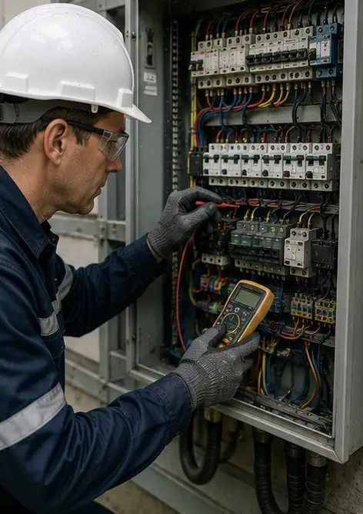 | 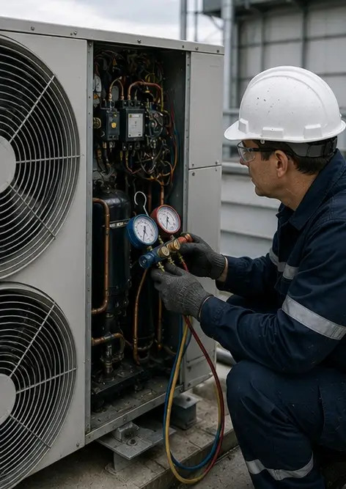 | 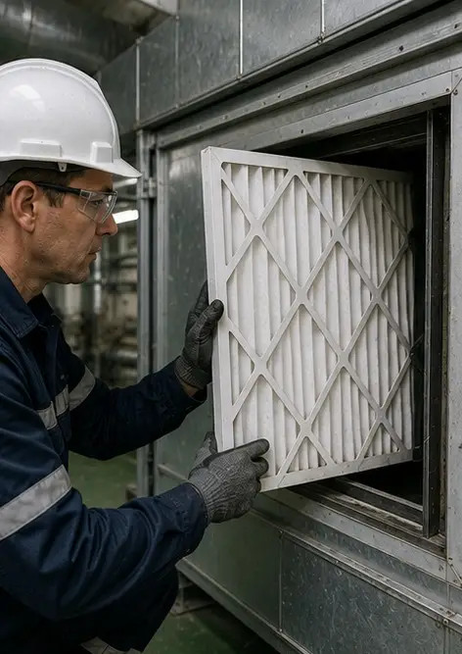 | 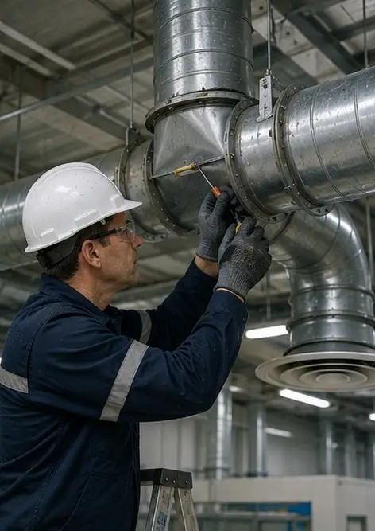
Görüntü No9. Bakım planına uygun boru denetimi tamamlandı | Görüntü No10. Denetim sırasında valf durumu değerlendirildi | Görüntü No11. Ekipman bileşenlerine yağlama çalışmaları yapıldı | Görüntü No12. Ekipman temizleme prosedürü tamamlandı
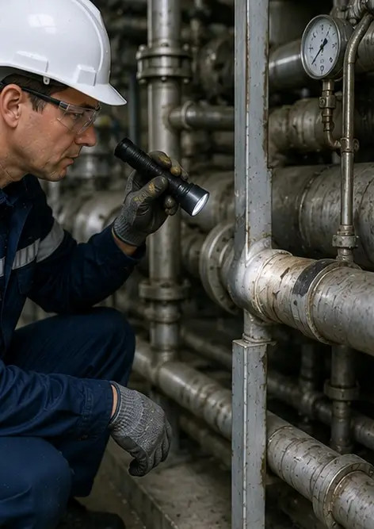 | 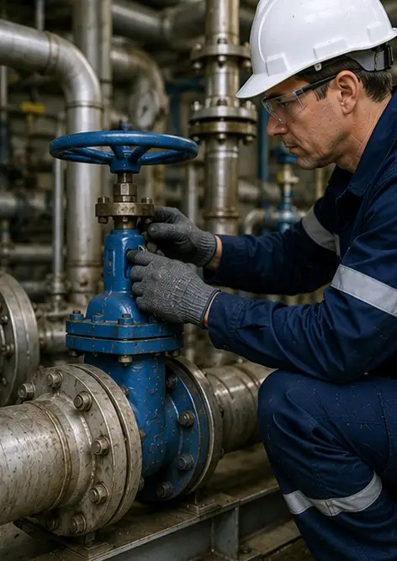 | 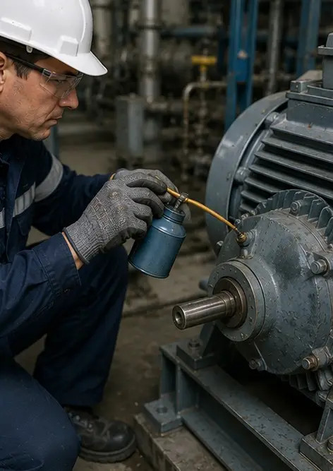 | 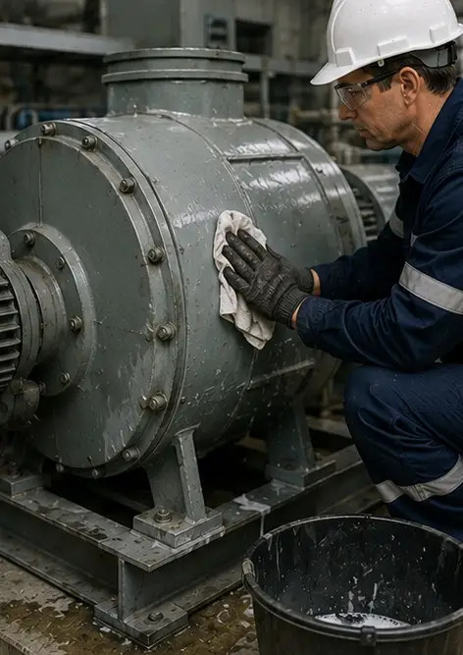
Görüntü No13. Güvenlik sistemi denetimi tamamlandı | Görüntü No14. Nihai bakım doğrulaması yapıldı | Görüntü No15. Bakım sonrası ekipman normal şekilde çalışıyor | Görüntü No16. Bakım çalışmalarının tamamlanmasından sonra tesis genel görünümü
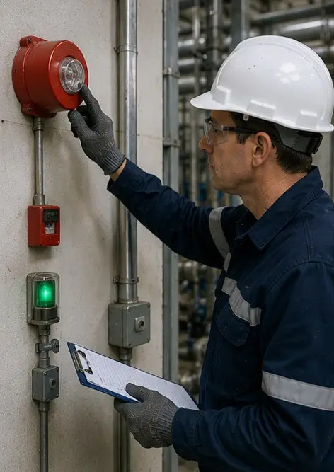 | 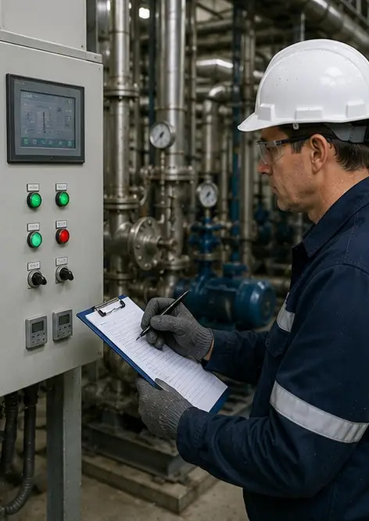 | 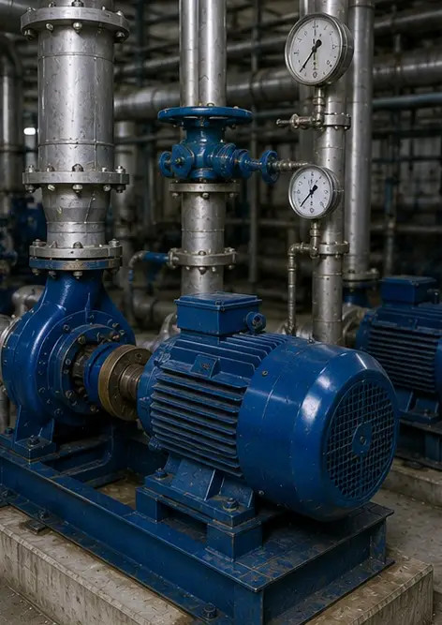 | 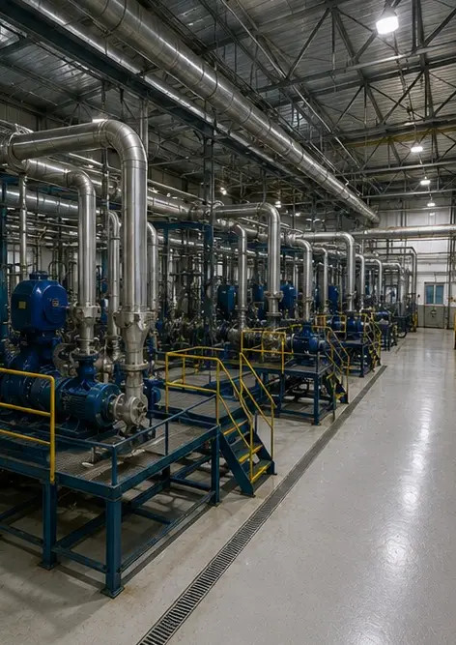

Kendi fotoğraf raporunuzu çevrimiçi oluşturun

Photo Reports'u kullanarak düzenler, başlıklar ve dışa aktarma araçlarıyla yapılandırılmış PDF ve Word fotoğraf raporları oluşturun.

• Otomatik sayfa düzenleri
• PDF ve DOCX dışa aktarma
• Fotoğraf başlıkları ve yorumlar
• Öncesi sonrası raporları
• Denetim ve bakım raporları
https://photo-reports.online

